SEGURIDAD

Administración de Roles

Transacción PFCG

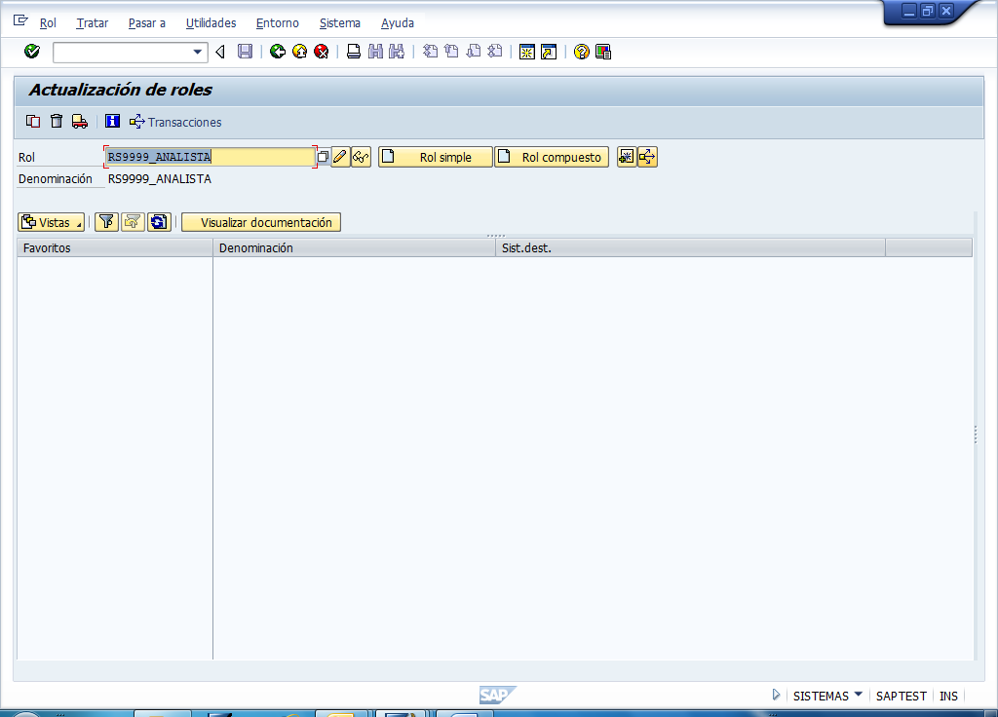

Creación de Rol Simple:
Cada Función está representada por un Rol Simple.

En esta transacción se puede
Crear 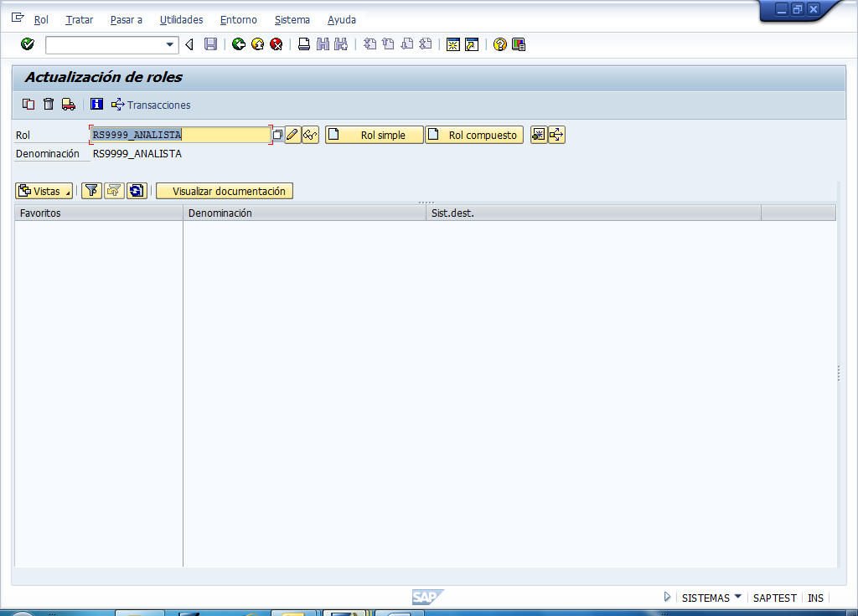
Modificar
Visualizar

Solapas:
- Descripción: Se asigna una descripción del Rol.
- Menú: Se seleccionan las Transacciones de acceso que va a tener el Rol.
- Autorizaciones: Desde esta solapa se pueden asignar manualmente los objetos de autorizacion faltantes y especificar niveles de organización. También desde aca se realiza la Grabación y Generación del Rol.
- Usuario: No se asignan usuarios en el Rol Simple, ya que se hace desde el Rol Compuesto

Creación de Rol Compuesto:
Cada Puesto de trabajo está representado por un Rol Compuesto.

En esta transacción se puede
Crear 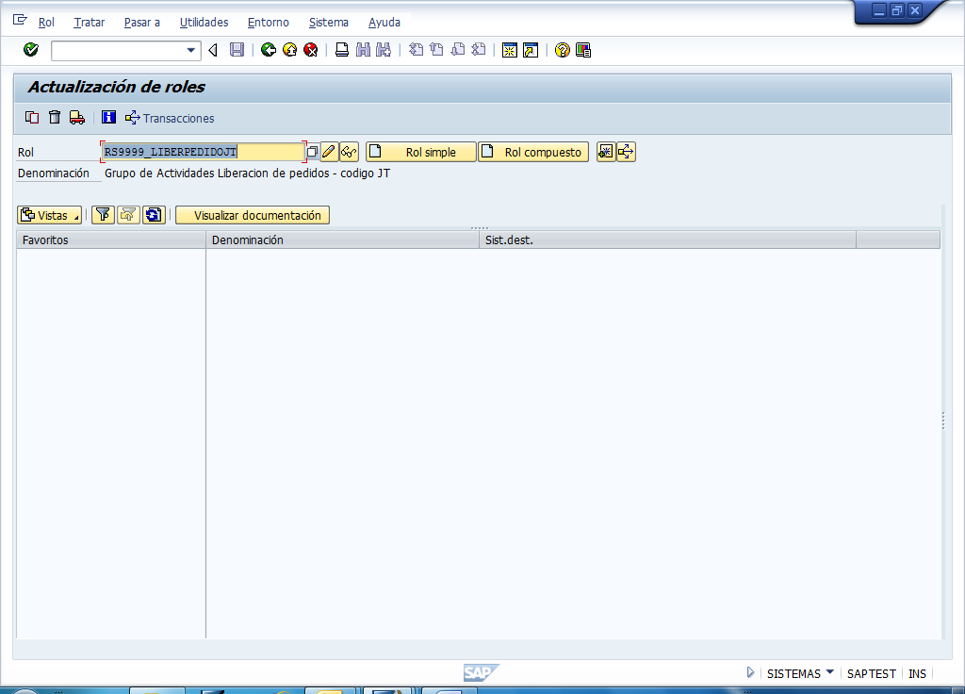
Modificar
Visualizar

Solapas:
- Descripción: Se asigna una descripción del Rol.
- Roles: se le asignan los roles simples que lo conformarán.
- Menú: Al asignar los roles simples, automaticamente se agregan las transacciones correspondientes.
- Usuario: Se asignan los usuarios que tendrán el Rol Compuesto (o Puesto de Trabajo). Una vez que se agregan o modifican los usuarios, hay que “comparar usuario”.

Transporte:

Se Ingresa el Rol Simple o Rol Compuesto y mediante el Botón “Transportar Roles” se realiza el transporte.
- Transportar también los roles simples de los roles compuestos
- Transportar también los perfiles generados de los roles simples (con este tilde se transporta también la generación).
Ejecutar.
Selección de Objetos:
- Asignación de usuario
- Personalización
Se selecciona la orden de transporte.

Desde la misma transacción se puede optar por Transportar en forma masiva, haciendo “Utilidades – Transportar en Masa”. Se puede realizar una selección múltiple de los roles a transportar.

Administración de Usuarios

Transacción SU01
Alta/ Baja/ Modificación
Los usuarios no se transportan. Se crean previamente en cada mandante.

Solapa Roles:
En esta solapa se pueden ver los roles simples y los roles compuestos.
Desde aquí se le puede dar validez a los roles compuestos modificando la fecha de periodo de validez “desde – hasta”. Por ejemplo se le puede asignar un puesto de trabajo (rol compuesto) por un tiempo estipulado.

Solapa Parámetros: los parámetros y sus valores se asignan desde la transacción SU3. Para saber el ID de un parámetro, desde un campo determinado se hace “F1 – F9” (info técnica) y se saca el ID del parámetro.

Matriz

Con los cambios realizados actualizar la matriz.

Solapas de la Matriz:

Rol – Tx: en esta solapa se puede buscar una transacción en cuestión. Ya sea para ver si ya esta otorgada y a que Rol Simple y de ahí ver a que Rol Simple (Función) pertenece dicha transacción; o bien para ver si es una transacción faltante.

Rol Compuesto – Rol Simple: en esta solapa se va con el Rol Simple y se buscan los puestos que están involucrados.

Rol Simple – Usuario: en esta solapa se ven los puestos asignados a cada Rol Simple (Función)

